светильники светодиодные стационарные, для наружного освещения, ТМ «FERON», серия SP
модель: SP7040
Инструкция по эксплуатации и технический паспорт
- Описание
- Светильники светодиодные стационарные “Feron” серии SP для крепления на столб предназначены для общего и декоративного освещения садовых дорожек, декоративных лужаек, скверов, детских площадок, загородных участков и пр.
- Данный светильник имеет регулировку цветовой температуры 3000К/4000К/5000К и мощности 30Вт/50Вт/70Вт.
- Светильники предназначены для монтажа на столб.
- Светильники предназначены для работы от сети переменного тока. Качество сети должно соответствовать требованиям ГОСТ Р 32144-2013, сеть должна быть защищена от возникновения импульсных перенапряжений (грозовых и коммуникационных), в соответствии с требованиями ГОСТ Р 51992.
- Корпус светильников изготовлен из алюминиевого сплава, покрытого антикоррозийным покрытием.
- Технические характеристики*
Модель | SP7040
Регулировка мощности | 30Вт | 50Вт | 70Вт
Напряжение питания | 100-270В/50Гц
Коэффициент мощности, PF не менее | 0,98
Световой поток | 3900лм | 6500лм | 9100лм
Световая отдача | 120 лм/Вт
Тип светодиодов | SMD2835
Коррелированная цветовая температура | 3000K/4000K/5000К
Общий индекс цветопередачи, Ra | ≥70
Коэффициент пульсаций освещенности | <5%
Тип кривой силы света по  ГОСТ Р 54350-2011 | Д
Тип кривой силы света в соответствии с IESNA | Type V
Класс светораспределения | П
Угол рассеяния света | 120°
Степень защиты от пыли и влаги | IP66
Класс защиты от поражения электрическим током | I
Сечение проводов | 3×1,0мм²
Рабочая температура | -40°C - +40°C
Относительная влажность | <93%
Климатическое исполнение | У1
Степень ударопрочности | IK08
Длина шнура питания | 30см
Вес светильника | 1,723кг
Габаритные размеры (д×ш×в), мм | Ø320*99
Тип крепления | На столб
Высота установки светильника | 4-6м
Диаметр установочной консоли | Ø42-60мм
Материалы корпуса | Алюминий
Материал оптического блока | Поликарбонат
Срок службы светодиодов | 50000 часов
Гарантия | 3 года
*представленные в данном руководстве технические характеристики могут незначительно отличаться. В зависимости от партии производства, производитель имеет право вносить изменения в конструкцию продукта без предварительного уведомления (см. на упаковке)
- Кривые силы света
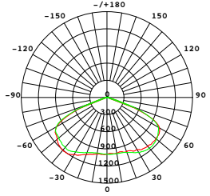 | 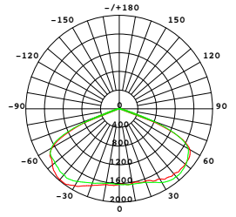
SP7040 30Вт | SP7040 50Вт
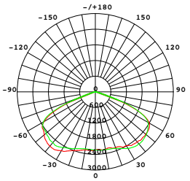
SP7040 70Вт
- Комплектация
- светодиодный светильник в сборе;
- инструкция по эксплуатации;
- коробка упаковочная.
- Указания по технике безопасности
Светильник питается сетевым напряжением 230В, которое является опасным. К работе со светильником допускаются лица, имеющие группу по электробезопасности не ниже III, обратитесь к квалифицированному электромонтажнику.
Запрещается!!!
- Осуществлять любые работы со светильником при поданном на него напряжении.
- Осуществлять эксплуатацию светильника с поврежденной изоляцией питающего кабеля, поврежденным корпусом, поврежденным рассеивателем или без рассеивателя.
- Осуществлять эксплуатацию светильника в сетях, не защищенных от грозовых и импульсных помех, а также в сетях, не соответствующих требованиям ГОСТ Р 32144-2013.
- Осуществлять эксплуатацию светильника без подключения провода защитного заземления.
- Самостоятельно производить разборку, ремонт или модификацию светильника.
- Эксплуатация светильника с диммирующими устройствами.
- Наружная эксплуатация светильника без дополнительной герметизации места присоединения проводников питания к сетевым контактам.
- Накрывать светильник теплоизолирующим материалом.
- Рабочее положение светильника должно исключать возможность смотреть на источник света с расстояния менее 0,5м.
- Монтаж и подключение
внимание: МОНТАЖ И ПОДКЛЮЧЕНИЕ СВЕТИЛЬНИКА должны Осуществляться ТОЛЬКО ПРИ ОТКЛЮЧЕННОМ ЭЛЕКТРОПИТАНИИ!!!
Установка светильника должна производиться квалифицированными специалистами, исключение составляет чистка. Перед установкой убедитесь, что электрическое питание сети отключено. Подключение светильника необходимо осуществлять через устройство защитного отключения, рассчитанное на дифференциальный ток не более 30мА. Помните, что при наружной установке светильников все места электрических соединений должны быть надежно изолированы и герметизированы. Фаза питающего кабеля должна подаваться через защитный автоматический выключатель на 10А. Кабель должен быть защищен от механических повреждений.
  - Извлеките светильник из упаковки, проверьте внешний вид и наличие всей необходимой комплектации.
  - Для установки светильника следуйте приведенной ниже инструкции (Рис. 1).
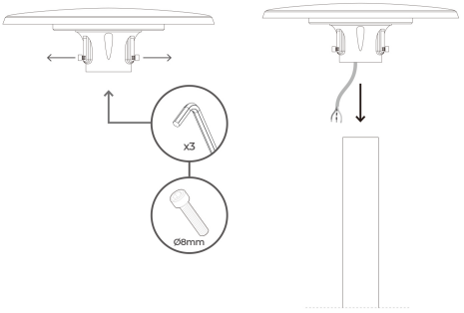
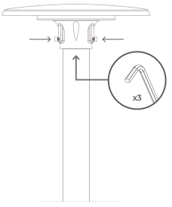
Рис. 1 Схема установки светильника SP7040
- Отключите электрическое питание сети.
- Ослабьте винты на стакане светильника с помощью шестигранного ключа.
- Подключите коричневый фазовый провод светильника (L), синий нейтральный провод светильника (N), желто-зеленый провод защитного заземления светильника к соответствующим проводам питающей сети.
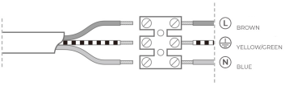
- Оденьте светильник на столб. Зафиксируйте светильник на столбе, затянув винты на стакане светильника с помощью шестигранного ключа. Убедитесь, что светильник надежно зафиксирован.
- Выберите требуемую мощность светильника 30Вт/50Вт/70Вт и установите. Для этого установите переключатель как показано на схеме ниже.
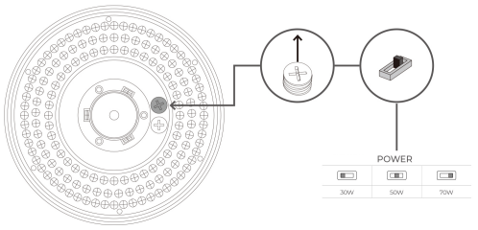
- Выберите требуемую цветовую температуру светильника (CCT) 3000K/4000K/5000K и установите. Для этого установите переключатель как показано на схеме ниже.
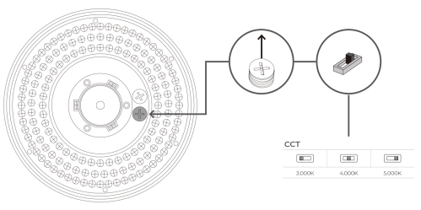
- Включите электропитание светильника.
- Правила эксплуатации, техническое обслуживание и ремонт
- Эксплуатацию светильника производится в соответствии с «Правилами технической эксплуатации электроустановок потребителей».
- Обслуживание светильника проводить только при отключенном электропитании.
- Протирку от пыли и грязи корпуса и защитного экрана светильника осуществлять мягкой тканью, смоченной в мыльном растворе, по мере загрязнения, но не реже одного раза в год.
- Возможные неисправности и меры их устранения
Внешние проявления и дополнительные признаки неисправности | Вероятная причина | Метод устранения
При включении питания светильник не работает | Отсутствует напряжение в питающей сети | Проверьте уровень сетевого напряжения в питающей сети и, при необходимости, устраните неисправность
При включении питания светильник не работает | Плохой контакт | Проверьте контакты в схеме подключения и устраните неисправность
При включении питания светильник не работает | Неисправен светильник | Замените светильник
Если после произведенных действий светильник не заработал, то дальнейший ремонт не целесообразен (неисправимый дефект). Обратитесь в место продажи светильника.
- Хранение
Светильники хранятся в картонных коробках в ящиках или на стеллажах в сухих отапливаемых помещениях.
- Транспортировка
Светильник в упаковке пригоден для транспортировки автомобильным, железнодорожным, морским или авиационным транспортом.
- Утилизация
Светильники с полупроводниковыми источниками света (светодиодами) относятся к малоопасным твердым бытовым отходам. Утилизацию светильника проводить в соответствии с ГОСТ Р 55102-2012. Светильники не содержат дорогостоящих или токсичных материалов и комплектующих деталей, требующих специальной утилизации. Перед утилизацией светильник необходимо разобрать на детали, рассортировать по видам материалов.
- Сертификация
Продукция соответствуют требованиям ТР ТС 004/2011 «О безопасности низковольтного оборудования», ТР ТС 020/2011 «Электромагнитная совместимость технических средств», ТР ЕАЭС 037/2016 «Об ограничении применения опасных веществ в изделиях электротехники и радиоэлектроники». Продукция изготовлена в соответствии с Директивами 2014/35/EU «Низковольтное оборудование», 2014/30/ЕU «Электромагнитная совместимость».
- Информация об изготовителе и дата производства
Изготовитель: «NINGBO YUSING LIGHTING CO., LTD» Китай, No.1199, MINGGUANG RD.JIANGSHAN TOWN, NINGBO, CHINA/Нинбо Юсинг Лайтинг, Ко., № 1199, Минггуан Роуд, Цзяншань Таун, Нинбо, Китай. Филиалы завода-изготовителя: «Ningbo Yusing Electronics Co., LTD» Civil Industrial Zone, Pugen Village, Qiu’ai, Ningbo, China / ООО "Нингбо Юсинг Электроникс Компания", зона Цивил Индастриал, населенный пункт Пуген, Цюай, г. Нингбо, Китай; «Zheijiang MEKA Electric Co., Ltd» No.8 Canghai Road, Lihai Town, Binhai New City, Shaoxing, Zheijiang Province, China/«Чжецзян МЕКА Электрик Ко., Лтд» №8 Цанхай Роад, Лихай Таун, Бинхай Нью Сити, Шаосин, провинция Чжецзян, Китай. Уполномоченный представитель в РФ/Импортер: ООО «СИЛА СВЕТА» Россия, 117405, г. Москва, ул. Дорожная, д. 48, тел. +7(499)394-69-26. Произведено в Китае.
Дата изготовления нанесена на корпус светильника в формате ММ.ГГГГ, где ММ – месяц изготовления, ГГГГ – год изготовления.
- Гарантийные обязательства
- Гарантия на товар составляет 3 года (36 месяцев) со дня продажи. Гарантия предоставляется на работоспособность светильника при соблюдении правил эксплуатации, транспортировки и хранения.
- Гарантийные обязательства осуществляются на месте продажи товара, Поставщик не производит гарантийное обслуживание розничных потребителей в обход непосредственного продавца товара.
- Началом гарантийного срока считается дата продажи товара, которая устанавливается на основании документов (или копий документов) удостоверяющих факт продажи, либо заполненного гарантийного талона (с указанием даты продажи, наименования изделия, даты окончания гарантии, подписи продавца, печати магазина).
- В случае отсутствия возможности точного установления даты продажи, гарантийный срок отсчитывается от даты производства товара, которая нанесена на корпус товара в виде надписи, гравировки или стикерованием.
- НЕ выполняются без наличия заполненных продавцом документов, удостоверяющих факт продажи товара.
- Гарантийные обязательства не выполняются при наличии любых механических повреждений товара.
- Изготовитель не несет ответственности за прямые, косвенные или вытекающие убытки, потерю прибыли или коммерческие потери, каким бы то ни было образом связанные с изделием, а также возможный вред, прямо или косвенно нанесенный изделием людям, домашним животным, имуществу в случае, если это произошло в результате несоблюдения условий эксплуатации, установки изделия, либо умышленных или неосторожных действий потребителя или третьих лиц. Ни при каких обстоятельствах ответственность предприятия изготовителя не может превысить собственной стоимости изделия.
- Срок службы светильника 5 лет.


